### Hacer balas más grandes para probarlas

Puedes probar muchas funciones de *Alien Invasion* simplemente ejecutando el juego, pero algunas funciones son tediosas de probar en la versión normal del juego. Por ejemplo, es mucho trabajo derribar a todos los alienígenas de la pantalla varias veces para probar si tu código responde correctamente a una flota vacía.

Para probar determinadas funciones, puedes cambiar ciertos ajustes del juego para centrarte en un área concreta. Por ejemplo, puedes encoger la pantalla para que haya menos alienígenas a los que derribar o aumentar la velocidad de las balas y darte muchas balas a la vez.

Mi cambio favorito para probar *Alien Invasion* es utilizar balas muy anchas que permanezcan activas incluso después de haber alcanzado a un alienígena (ver Figura 13-6). Prueba a poner bullet_width a 300, o incluso a 3.000, ¡para ver lo rápido que puedes derribar a la flota!

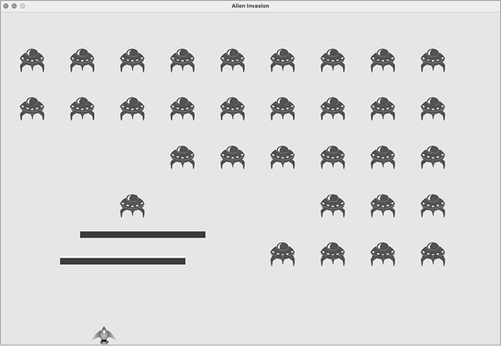

Figura13-6: Las balas extra potentes hacen que algunos aspectos del juego sean más fáciles de probar.

Cambios como éstos te ayudarán a probar el juego con más eficacia y posiblemente te darán ideas para dar a los jugadores poderes extra. Sólo recuerda restablecer los ajustes a la configuración normal cuando hayas terminado de probar una característica.

[anterior](c13_19.html)[Subtema 20 de 33: (Ver todo)](c13.html)[siguiente](c13_21.html)